3.4 DIMENZOVÁNÍ VYTÁPĚNÍ Jméno a příjmení
PŘÍKLADY : 2. 11. 2022

1. Výpočet hmotnostního průtoku úseků hlavní větve
Teplotní spád 60/50°C

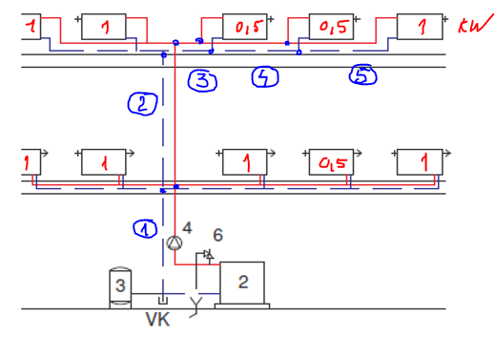

Vzor:

1. úsek
ΣQ = 1 + 1 + 0,5 + 0,5 + 1 + 1 + 1 + 1 + 0,5 + 1 = 8,5 kW
M = $\frac{Q}{c. t } . 3600= \frac{8,5}{4,186 . 10 } . 3600=731 kg/h$
Nebo
M = $\frac{Q}{1,163 . t}= \frac{8500}{1,163 . 10}=731$ kg/h

2. úsek
3. úsek
4. úsek
5. úsek
2. Určení tlakových ztrát třením a rychlosti
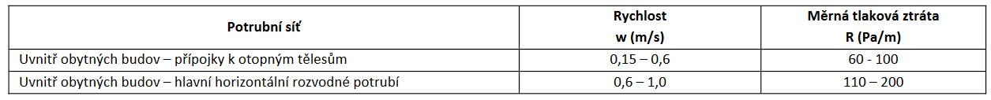
Vzor:
1. úsek, měděné potrubí 22x1 mm
M = 731 kg/h
A. Dle tabulky: (přibližně bez interpolace)
https://www.fce.vutbr.cz/TZB/pocinkova.m/vytapeni_soubory/BT01_C7.pdf
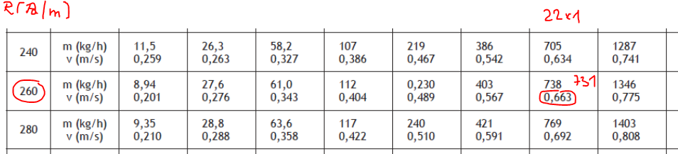

R = 260 Pa/m
V = 0,66 m/s

B. Dle tzb-info – výsledek bude vycházet trošku odlišněji než podle tabulky
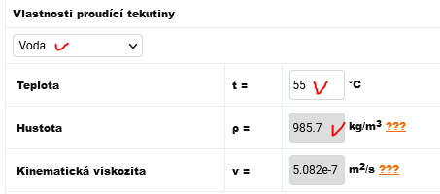
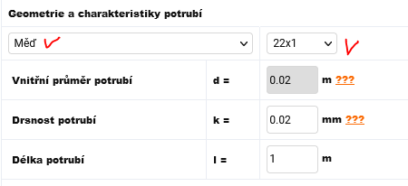
https://vytapeni.tzb-info.cz/tabulky-a-vypocty/87-vypocet-tlakove-ztraty-trenim-v-potrubi

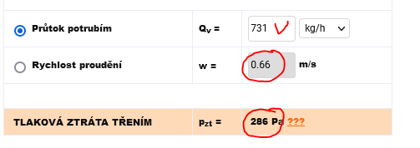

2. úsek, měděné potrubí 22x1 mm
3. úsek, měděné potrubí 18x1 mm
4. úsek, měděné potrubí 18x1 mm
5. úsek, měděné potrubí 15x1 mm

2. Nastavení regulace na armatuře OT
Škrcení si vyzkoušejte na OT typ VK včetně připojovacího šroubení
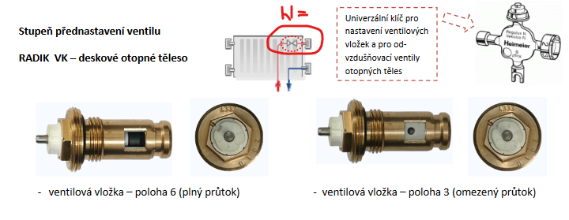

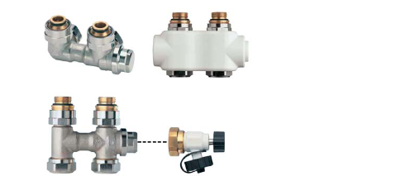
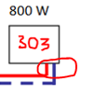

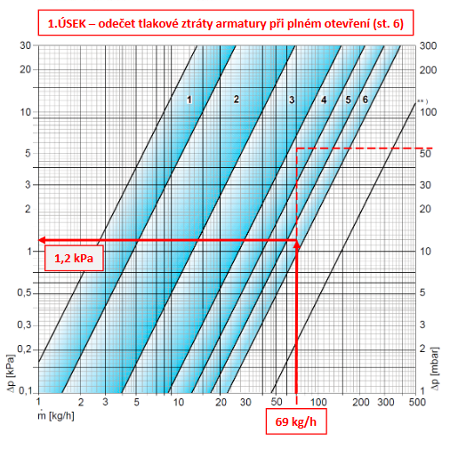

Příklad 1: Vzor
Průtok 69 kg/h, přebytek tlaku 1,2 kPa
N = 6

Příklad 2:
Průtok 100 kg/h, přebytek tlaku 4 kPa
N = …..

Příklad 3:
Průtok 50 kg/h, přebytek tlaku 5 kPa
N = ….

Příklad 4:
Průtok 60 kg/h, přebytek tlaku 1,5 kPa
N = ….

